第一次课任务：

进入智慧树平台的共享课程

1. 阅读教学大纲，教学计划，课程资料

点开视频教学的右上角能见到。

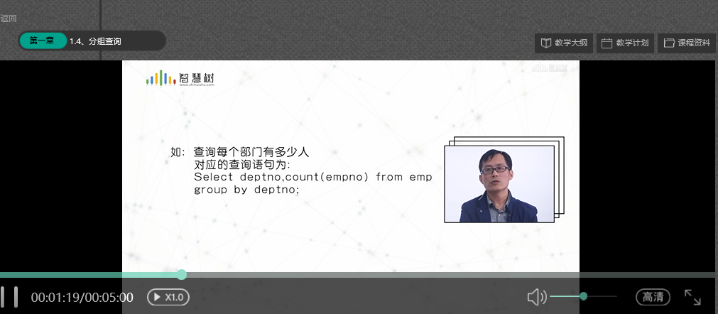

2.了解oracle的发展史（在线阅读共享课程资料第一章内容和翻转课堂里的Oracle数据库概述.ppt）

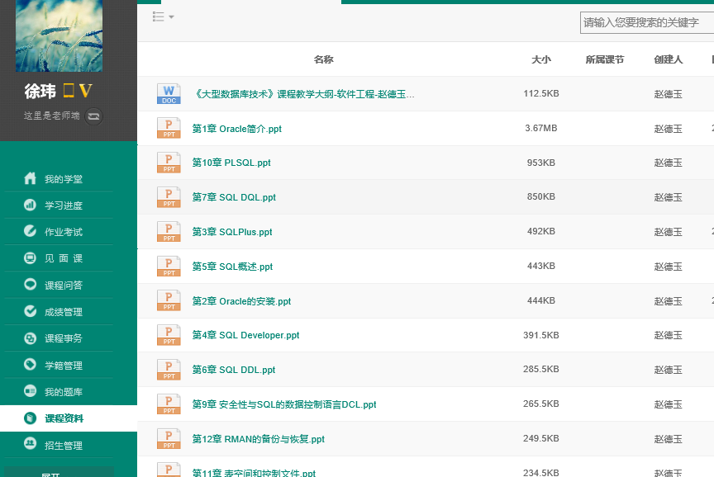

3.安装oracle 11g, 创建第一个数据库ORCL，用户sys密码设置为**admin**

Oracle11g下载：  
C:\Users\JiangXia\AppData\Roaming\Tencent\QQTempSys\%W@GJ$ACOF(TYDYECOKVDYB.pnghttps://pan.baidu.com/s/1cnVMM88AlyQLjgeC7GCLVQ（里面有安装图解）  
密码：2em7

安装过程也可参照百度经验：

<https://jingyan.baidu.com/article/363872eccfb9266e4aa16f5d.html>

清楚Oracle11g安装完后有哪些服务。

右单击桌面计算机🡪管理🡪服务

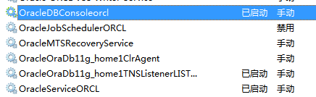

大家可以查看一下各项服务的功能。我一会会在群聊里解释。

以上三种服务启动了可以使用下面两种方式访问数据库：

两种方式访问数据库

第一种：SQLPLUS模式

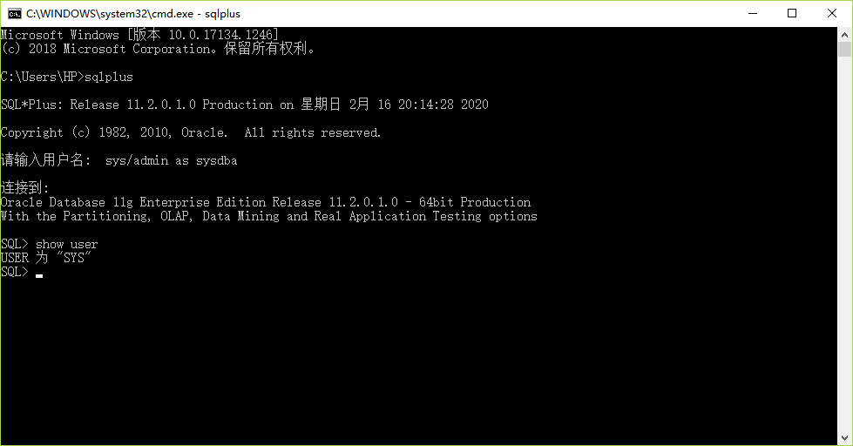

我们后期主要是在sqlplus环境中上课，所以大家看看是否都能进到此环境。

计算机名:端口号

第二种：EM（企业管理器模式）

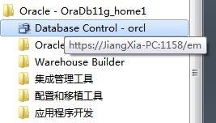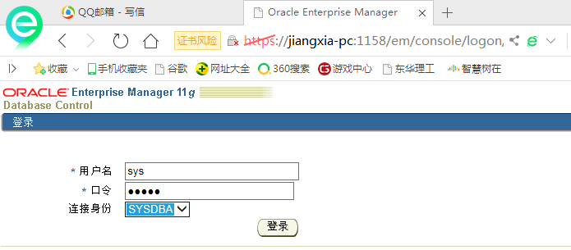

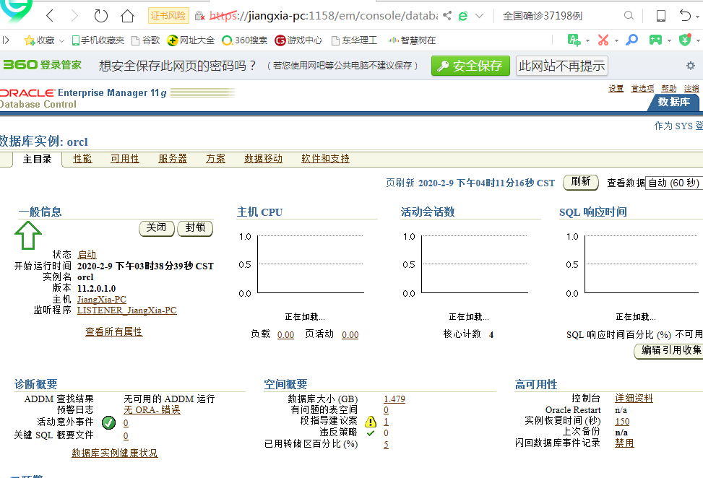

注意账号密码是创建数据库时设定的sys/admin

（1）orcle 11g 数据库服务器的企业版、标准版、个人版之间有什么区别？分别适用于什么环境？

企业版数据库服务器包含所有的数据库组件，主要针对高端的应用环境，适用于安全性和性能要求较高的联机事务处理（OLTP）、查询密集型的数据仓库和要求较高的Internet应用程序：标准版数据库服务器提供大部分核心的数据库功能和特性，适合于工作组或部门级的应用程序：个人版数据库服务器只提供基本数据库管理功能和特性，适合单用户的开发环境，为用户提供开发测试平台。

（2）常用的数据库类型有哪几种？ 有什么区别？

常用数据库类型包括事务处理类、数据仓库类以通用类型。其中事务处理类型主要针对具有大量并发用户连接，并且用户主要执行简单事务处理的应用环境。事务处理数据库的典型应用有银行系统数据库、Internet电子商务数据库、证券交易系统数据库等。对于需要较高的可用性和事务处理性能、存在大量用户并行访问相同数据以及需要较高恢复性能的数据库环境，事务处理类型的配置可以提供最佳性能；数据仓库类型的数据库主要针对有大量的对某个主题进行复杂查询的应用环境。数据仓库的典型应用有客户订单研究、支持呼叫、销售预测、采购模式以及其他战略性业务问题的历史数据研究。对于需要对大量数据进行快速访问，以及复杂查询的数据库环境，数据仓库类型配置是最佳选择；通用类型配置的数据库是事务处理数据库与数据仓库配置的折衷方案。既可以支持大量并发用户的事务处理，又可以快速对大量历史数据进行复杂的数据扫描和处理。

（3）简述SYSDBA 和SYSOPER 在权限上有什么区别？

以SYSDBA身份登录的用户具有创建数据库启动或关闭数据库与实例、使用ALTER DATABASE 执行打开、备份数据库等变更操作、对数据库进行归档或恢复、受限状态下连接数据库以及创建服务器端初始化参数文件等权限。以SYSOPER身份登录的用户具有启动或关闭数据库与实例、使用ALTER DATABASE 执行打开、备份数据库等变更操作、对数据库进行归档或恢复、受限状态下连接数据库以及创建服务器端初始化参数文件等权限。

（4）简述卸载数据库服务器软件的步骤。

①停止所有Oracle相关的服务

②卸载Oracle9i数据库服务器组件

③删除注册表中Oracle目录、服务以及事件日志

④删除Oracle环境变量

⑤删除TEMP目录下Oracle相关的文件夹

⑥检查“开始”菜单中是否还有Oracle菜单，如果有，则将其删除

⑦删除Windows系统安装磁盘中的Program Files\Oracle 目录

⑧删除Oracle安装目录

第一次作业：  
请将第一次作业以学号+姓名（第1次作业）.txt的形式先保存在本地电脑中。  
1、数据库技术产生的背景和原因。  
2、数据管理经历了哪几个阶段。  
3、Oracle数据库属于以下哪种数据库类型（）  
A . 关系数据库  
B . 面向对象的关系数据库  
C . 层次数据库  
D . 网状数据库  
4、Oracle能够得以广泛使用的原因。

5、简述orcle 11g 的安装过程。

6、安装成功后，完成以下操作，截图。